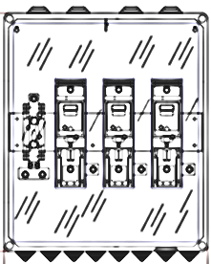
B1 | D1 | D2 | SOCORRO
A | B2 | C1 | C2

